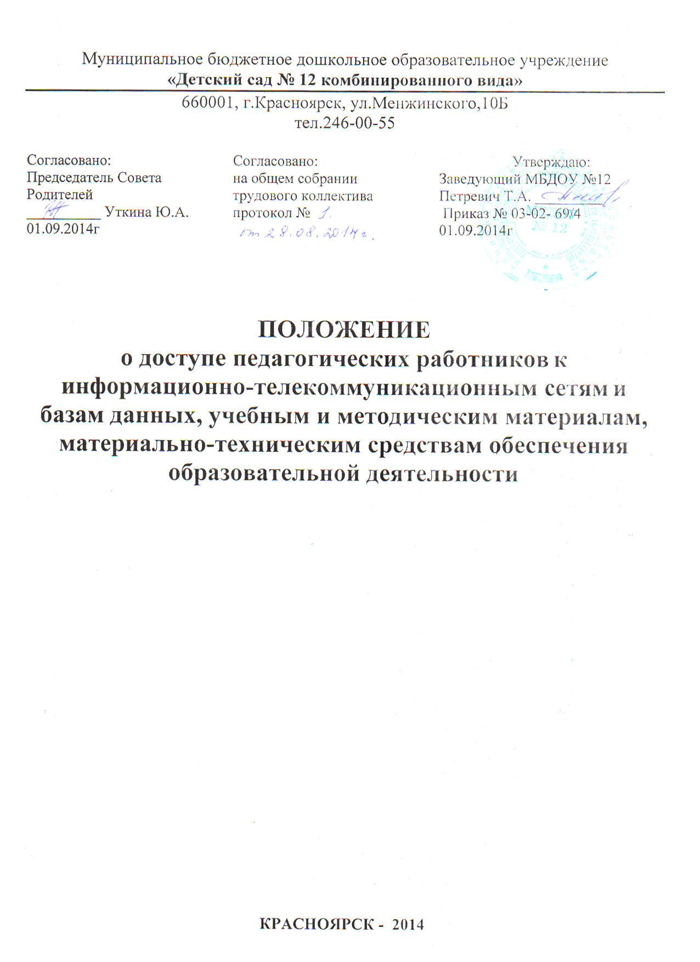

Настоящий Порядок доступа педагогических работников разработан в соответствии с Пунктом 7 ч. 3 ст. 47 Федерального закона «Об образовании в Российской Федерации» от 29 декабря 2012 г. № 273-ФЗ.
1. Настоящий Порядок регламентирует доступ педагогических работников муниципального бюджетного дошкольного образовательного учреждения «Детский сад №12 комбинированного вида» (далее – Учреждение) к информационно-телекоммуникационным сетям и базам данных, учебным и методическим материалам,
материально-техническим средствам обеспечения образовательной деятельности.
2. Доступ педагогических работников к вышеперечисленным ресурсам обеспечивается в целях качественного осуществления образовательной и иной деятельности, предусмотренной уставом Учреждения.

3. Доступ к информационно-телекоммуникационным сетям
3.1. Доступ педагогических работников к информационно-телекоммуникационной сети Интернет в Учреждении осуществляется с персональных компьютеров (ноутбуков), подключенных к сети Интернет, без ограничения времени и потребленного трафика.
3.2. Для доступа к информационно-телекоммуникационным сетям в Учреждении педагогическому работнику предоставляются идентификационные данные (сетевой ключ). Предоставление доступа осуществляется заместителем заведующего по УВР.
4. Доступ к базам данных
4.1. Педагогическим работникам обеспечивается доступ к следующим электронным базам данных:
− профессиональные базы данных;
− информационные справочные системы;
− поисковые системы.

4.2. Информация об образовательных, методических, научных, нормативных и других электронных ресурсах, доступных к пользованию, размещена на сайте МБДОУ в разделе «Информационно-образовательные ресурсы». В данном разделе описаны условия и порядок доступа к каждому отдельному электронному ресурсу.
Доступ к учебным и методическим материалам
4.3. Учебные и методические материалы, размещаемые на официальном сайте Учреждения, находятся в открытом доступе.
4.4. Педагогическим работникам по их запросам могут выдаваться во временное пользование учебные и методические материалы, входящие в оснащение групповых комнат.
Выдача педагогическим работникам во временное пользование учебных и методических материалов, входящих в оснащение групповых комнат, осуществляется старшим воспитателем или заместителями заведующего по АХР и УВР. Срок, на который выдаются учебные и методические материалы, определяется педагогическим работником, с учетом графика использования запрашиваемых материалов в других группах МБДОУ.
Выдача учебных и методических материалов фиксируются в журнале выдачи.
При получении учебных и методических материалов на электронных носителях, подлежащих возврату, педагогическим работникам не разрешается стирать или менять на них информацию.
5. Доступ к материально-техническим средствам обеспечения образовательной деятельности
5.1. Доступ педагогических работников к материально-техническим средствам обеспечения образовательной деятельности осуществляется:
– к музыкальному залу, физкультурному залу, кабинету учителя-логопеда, педагога-психолога, методическому кабинету, кабинету ИЗО деятельности и другим помещениям, и местам проведения занятий вне времени, определенного расписанием занятий, по согласованию с работником, ответственным за данное помещение.
5.2. Использование движимых (переносных) материально-технических средств обеспечения образовательной деятельности (проектор, ноутбук, экран) осуществляется по заявке, поданной педагогическим работником (не менее чем за 3 рабочих дней до дня использования материально-технических средств) заместителю заведующего по АХР.

Выдача и сдача движимых (переносных) материально-технических средств обеспечения образовательной деятельности фиксируются в журнале выдачи.
5.3. Для копирования или тиражирования учебных и методических материалов педагогические работники имеют право пользоваться копировальным автоматом.

Педагогический работник может сделать копии страниц формата А4 в необходимом количестве для его профессиональной деятельности.
Количество сделанных копий (страниц формата А4) при каждом копировании фиксируется педагогическим работником в журнале использования копировального аппарата.
5.4. Для распечатывания учебных и методических материалов педагогические работники имеют право пользоваться принтером.

Педагогический работник может распечатать на принтере страницы формата А4 в необходимом количестве для его профессиональной деятельности.
В случае необходимости тиражирования или печати сверх установленного объёма педагогический работник обязан обратиться со служебной запиской на имя заведующего Учреждением.
6. Накопители информации (CD-диски, флеш-накопители, карты памяти), используемые педагогическими работниками при работе с компьютерной информацией, предварительно должны быть проверены на отсутствие вредоносных компьютерных программ.

